今日动态
2025年11月18日 星期二 晴
1.来园情况
本学期我班共有30名幼儿，今日来园26人（4人身体不适，在家休息）。刘汐妍、魏沐溪、刘一凡、陈清月、董沐瑶、刘诗玲、沙明钰、陈可芯、夏忆馨、华欣语、颜承毅、孙杰文、肖鹏源、冷星辰、姜昊言、刘佳富、王慕阳、黄赫璟、恽修齐、李玉轩、沈洪冉、范歆佑、刘芷桐等幼儿能根据时间签到、整理水杯并自主吃早点。

2.科技节开幕式
在科技飞速发展的当下，科技已融入生活的方方面面，成为推动成长的重要力量。幼儿期是好奇心与探索欲萌发的关键阶段，对身边的“科技魔法”充满天然向往。为了让幼儿直观感受科技的趣味性与神奇魅力，打破对“科技”的陌生感，激发科学探索热情，培养集体荣誉感与动手协作能力。今天，我们举办了“小小探索家的奇趣科技嘉年华”科技节系列活动。快来欣赏一下吧！
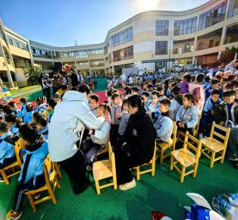 | 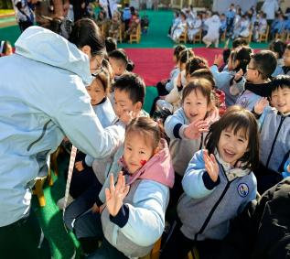 | 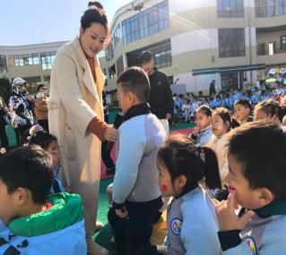 | 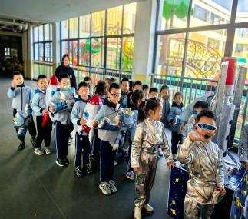 | 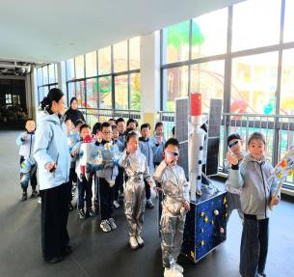
开幕式结束后，孩子们回班级品尝了姜茶，热乎乎的，可真舒服呀！
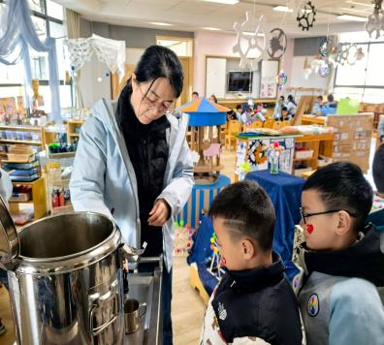 | 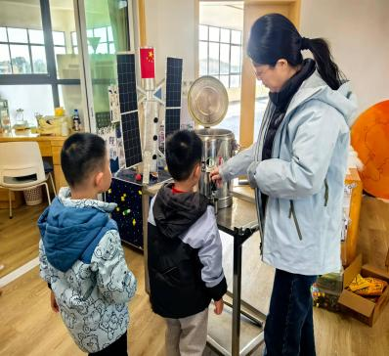 | 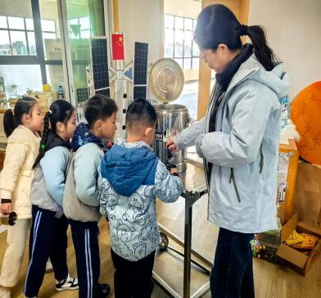 | 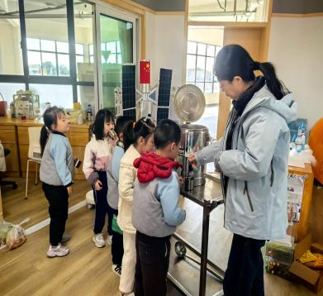

3.集体活动
科学：小胶囊翻跟头
这是一节科探类科学活动，探索内容属于重力原理的科学现象，所蕴涵的重力原理是通过“翻跟头”这一物体滚动的形式体现出来的，“滚动”是属于物体运动的范畴，物体的运动受到外部因素和自身因素的影响。从外部因素来看，主要是支撑面的倾斜角度；从自身因素来看，主要有物体自身的重量、形状等。因此我进一步将“滚动”这一核心概念具体化为“重的、圆形的物体在倾斜的平面上能够滚动”这一儿童能够直接探究的科学概念。活动中，能认真倾听，积极动手动脑的幼儿有：刘诗玲、姜昊言、刘一凡、恽修齐、夏忆馨、肖鹏源、董沐瑶、华欣语、刘佳富、沈洪冉、陈可芯、刘芷桐、魏沐溪、刘汐妍、范歆佑、李玉轩等。
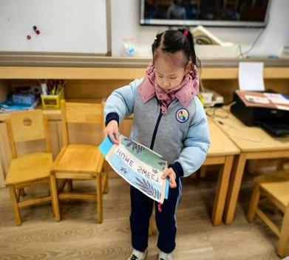 | 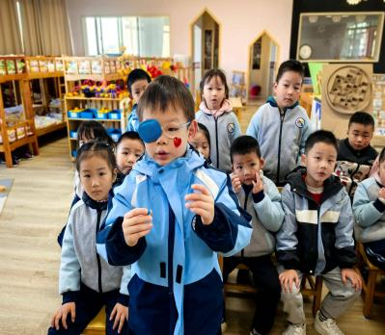 | 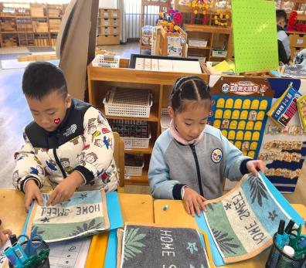  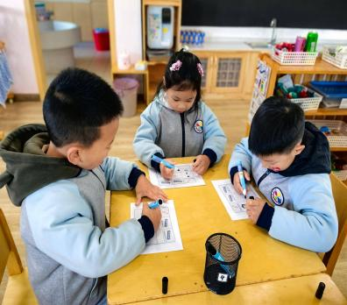 | 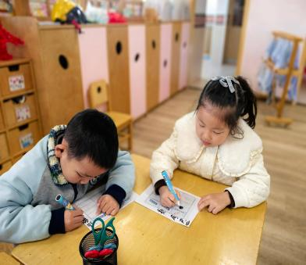
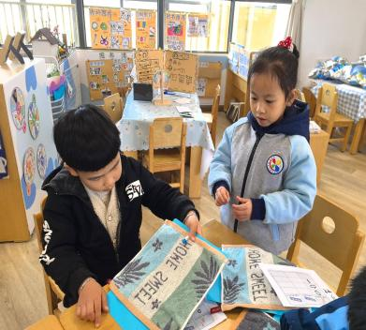 | 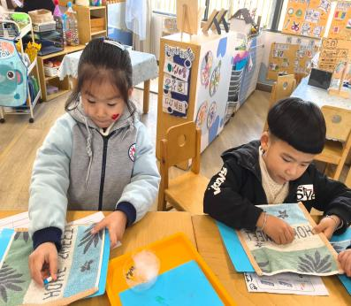 |  | 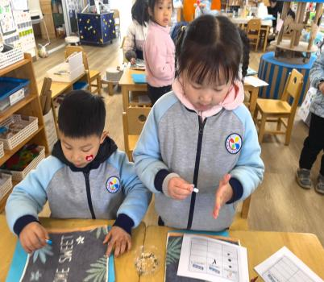
“滚动”作为生活中的一种常见现象，幼儿对之有较为丰富的感性经验。幼儿能够运用已有的知识和经验来进行探究，但是在表述过程中不能用完整的句式表达实验现象和发现。

4.生活活动
今天午餐吃的是红薯饭、板栗鳝鱼鸡煲、香菇肉末豆腐煲和羊肚菌肚汤，能做到自主盛饭、盛菜，在规定时间内安静进餐并做好饭后三部曲的有：刘一凡、董沐瑶、刘诗玲、沙明钰、陈可芯、颜承毅、孙杰文、肖鹏源、刘佳富、王慕阳、黄赫璟、陈宇杰、李玉轩、李雨汐、范歆佑、沈洪冉等。

5.温馨提示
各位家长：随着诺如病毒感染高发季的到来（10月至次年3月），我班特意附上疾控中心的诺如病毒宣传视频，以增强大家对该病毒的认识和防范意识。诺如病毒是一种极易传播的胃肠道病毒，主要通过口-粪途径传播，导致急性胃肠炎，表现为呕吐、腹泻等症状。为保障孩子们的健康，我们在班级里开展了相应的卫生健康教育，向孩子们普及正确的个人卫生知识。同时，我们也鼓励家长们在家中关注孩子的健康，教导他们养成良好的卫生习惯，比如勤洗手、避免与感染者密切接触等。我们希望通过此次宣传活动，让家长与学校共同努力，做好诺如病毒的预防工作。感谢您的支持与配合！

